课题2 原子的结构
第1课时 原子的构成

【学习目标】
1．了解原子是由质子、中子和电子构成的。
2．了解离子的形成，离子的表示方法，离子符号表示的意义。
3．初步认识离子是构成物质的一种粒子。
【重点难点】
1．原子的内部结构，对“原子不显电性”的理解。
2．离子的形成。
学习内容一 原子的构成
【学习指导】
阅读课本第53页的内容，完成下列填空。
1．原子是由居于原子中心的带正电的原子核和带负电的核外电子构成的。原子核是由质子和中子两种粒子构成的。每个质子带一个单位的正电荷，中子不带电，所以原子核所带的正电荷数等于核内质子数。
2．构成原子的粒子及性质。

构成原子
的粒子 | 电子
原子核
质子 | 中子
电性
和电量 | 1个电子带1个
单位的负电荷 | 1个质子带1个
单位的正电荷 | 中子不
带电
相对
质量 | 忽略不计 | 1 | 1
【讨论交流】
1．构成原子的三种粒子的电性、质量如何？整个原子的质量集中在哪里？
2．原子中有带电粒子，那么整个原子是否带电？为什么？
3．是否所有原子中都含有中子？
4．原子中质子数、电子数、中子数有何关系？
5．不同种类的原子内部结构有何不同？
【温馨点拨】
1．质子带正电，电子带负电，中子不带电。质子和中子质量近似相等，电子质量较质子和中子小得多。原子的质量主要集中在原子核上。
2．原子不带电。因为原子核内质子所带电荷与核外电子的电荷数量相等，电性相反，故原子不显电性。
3．氢原子核内不含中子。
4．原子中质子数＝电子数，而中子数不一定等于质子数。
5．不同原子，核内质子数、核外电子数不同。
【名师归纳】
1．核电荷数＝质子数＝核外电子数。
2．原子核内的质子数不一定等于中子数。
3．原子核内的质子数决定了原子的种类。
4．不是所有的原子都含有中子。
【反馈练习】
1．下列说法正确的是(D)
A．原子不能再分
B．原子核都是由质子和中子构成的
C．相对原子质量只是一个比，没有单位
D．原子可以构成分子，也可以直接构成物质
2．某原子中共有82个粒子，其中30个粒子不带电，则它的核外电子数是(A)
A．26 B．30 C．52 D．56
3．下列关于原子核的叙述：①原子核居于原子中心，带正电，所占体积很小；②原子的质量主要集中在原子核上；③构成原子核的质子、中子是不能分的粒子；④原子核的核电荷数等于核内中子数；⑤原子核具有很高的密度；⑥所有的原子都是由质子、中子和电子构成的。其中正确的是(C)
A．①② B．③④ C．①②⑤ D．③⑤⑥
4．氡原子的质子数为86，中子数为136，这种氡原子的核外电子数为(B)
A．50 B．86 C．136 D．222
5．在分子、原子、质子、中子、电子、原子核这些粒子中：
(1)化学变化中的最小粒子是：原子。
(2)能直接构成物质的粒子是：原子、分子。
(3)构成原子核的粒子是：质子、中子。
(4)带正电的粒子是：质子、原子核。
(5)带负电的粒子是：电子。
(6)不带电的粒子是：分子、原子、中子。
学习内容二 离子
【学习指导】
阅读课本第55页的内容，完成下列问题。
1．在化学反应中，为了达到稳定结构，金属元素容易失去电子，这时质子数大于核外电子总数，使参加反应的原子带正电；非金属元素容易得到电子，这时质子数小于核外电子总数，使参加反应的原子带负电。带电荷的原子或原子团叫做离子。
2．带正电的原子或原子团叫阳离子，带负电的原子或原子团叫阴离子。
3．离子符号中数字的意义：
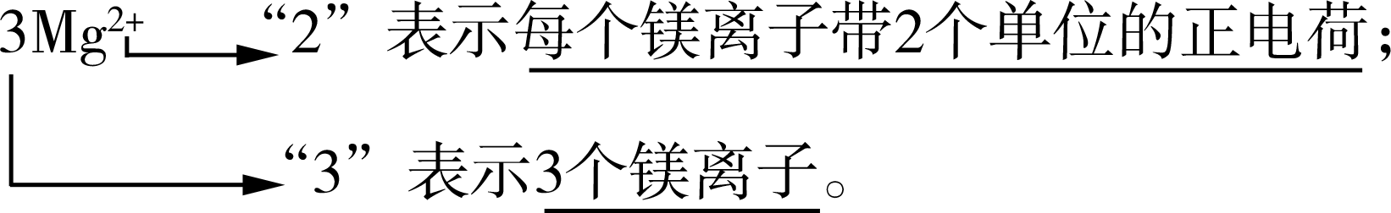
【讨论交流】
1．在化学反应中，原子得失电子的数目与离子所带的电荷有什么关系？
2．如何表示离子？
3．原子和离子的关系是什么？
【温馨点拨】
1．在化学反应中，原子得失电子的数目与离子所带的电荷数在数值上相等。
2．离子符号的书写：先写元素或原子团符号，然后在符号右上方先标电荷数值(数值为“1”时省略)，后标“＋”和“－”号。
3．原子和离子的关系如下表所示：

 | 原子
离子
阳离子 | 阴离子
结构 | 质子数＝核
外电子数 | 质子数＞核
外电子数 | 质子数＜核
外电子数
电性 | 不带电 | 带正电 | 带负电
表示法 | 元素符号 | 阳离子符号 | 阴离子符号
联系 | 阳离子⇌原子⇌阴离子
【名师归纳】
离子的特征：都具有稳定结构；阳离子：质子数大于核外电子总数；阴离子：质子数小于核外电子总数。
原子：质子数等于核外电子总数。
【反馈练习】
1．Ca^{2＋}右上角的数字表示的意义是(C)
A．钙原子最外层上有2个电子
B．钙原子有2个电子层
C．一个钙离子带两个单位正电荷
D．2个钙离子
2．分子、原子、离子都是构成物质的微粒，下列物质由阴、阳离子构成的是(D)
A．干冰 B．黄金 C．红磷 D．氯化钠
3．1996年科学家在宇宙中发现了H₃＋和H₃，请回答：
(1)1个H₃＋中含有3个质子，2个电子。
(2)H₃＋和H₃具有相同的A(填序号)。
A．质子数 B．化学性质
C．电子数 D．质量
(3)H₃属于单质(填“混合物”、“单质”或“化合物”)。

第2课时 原子核外电子的排布和相对原子质量

【学习目标】
1．了解核外电子是分层排布的。
2．了解原子结构示意图的含义，结构与性质之间的关系。
3．初步了解相对原子质量的概念，并会查相对原子质量表。
【重点难点】
1．核外电子的分层排布。
2．相对原子质量的理解。
学习内容一 核外电子的分层排布
【学习指导】
阅读课本第54页的有关内容，完成下列填空。
1．在含有多个电子的原子里，电子的能量是不同的，能量低的离核较近，能量高的离核较远。通常把电子运动在离核远近不同的区域称为电子层。原子核外电子是分层排布的。原子结构示意图可以方便地表示原子核外电子的排布。
2．核外电子的排布规律
①已知元素的原子核外电子最少的有1层，最多的有7层。
②第一层最多容纳2个电子，第二层最多容纳8个电子。
③最外层不超过8个电子(只有一个电子层时不超过2个)。
3．原子结构示意图
①小圆圈和圆圈内的数字表示原子核、质子数；
②弧线表示电子层；
③弧线上的数字表示该层上的电子数。如：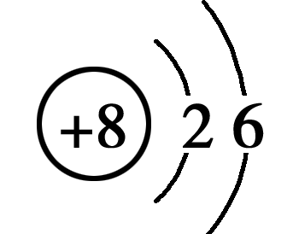这是氧原子的结构示意图。
【讨论交流】
1．稀有气体的原子最外层电子数有何特点？
2．金属原子、非金属原子、稀有气体原子的最外层电子数特点及结构是否稳定？
【温馨点拨】
1．①稀有气体的原子最外层电子数一般为8个。
②若第一层为最外层，则为2个。
③原子最外层电子数最多不超过8个。
说明：稳定结构即原子最外层电子数达到8个(若第一层为最外层，达到2个)的结构。
$\begin{matrix}2.\end{matrix}$
原子类型 | 最外层电子数 | 稳定结构 | 得失电子
金属原子 | ＜4 | 不稳定 | 失电子
非金属原子 | 4≤，＜8 | 不稳定 | 得电子
稀有气
体原子 | ＝8
(He为2个) | 稳定 | 既不得也
不失
【名师归纳】
化学性质与原子的最外层电子数关系最密切。化学性质是否相同除了看它们的最外层电子数是否相等外，还要看它们是不是属于同一种结构。
【反馈练习】
1．下列四种粒子的结构示意图中，属于金属原子的是(A)
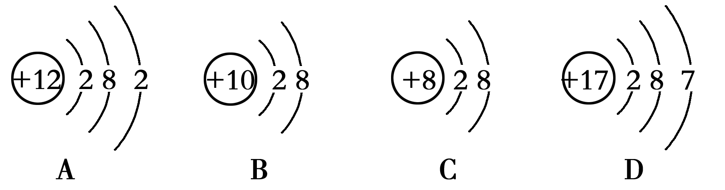
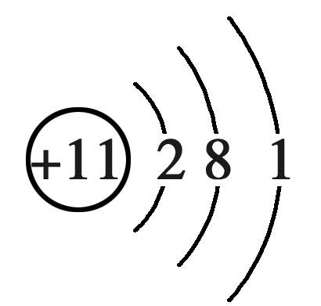
2．某微粒的结构示意图如右图所示，下列有关该微粒的说法错误的是(D)
A．该微粒的原子核内有11个质子
B．该微粒在化学反应中易失去1个电子
C．该微粒的原子核外有3个电子层
D．该图表示的微粒是一种离子
3．根据下列原子结构示意图判断，化学性质最稳定的是(B)
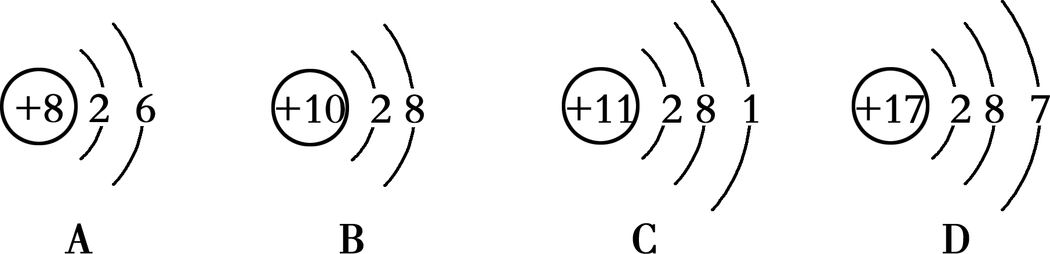
4．根据下列各组元素的原子结构示意图分析，具有相似化学性质的一组是(A)
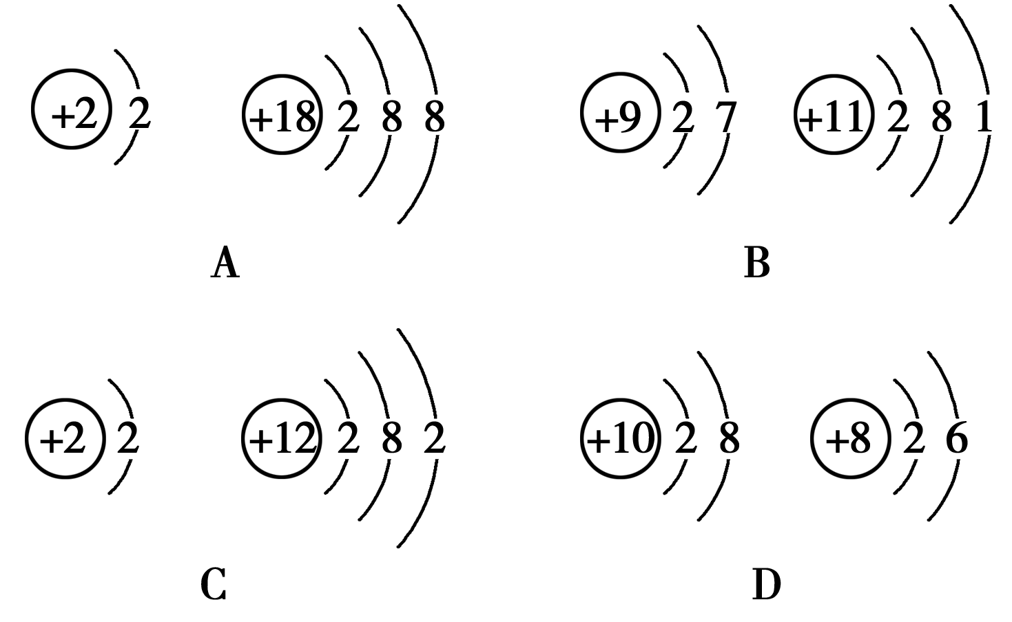
5．下面是四种粒子的结构示意图，请用序号填空：
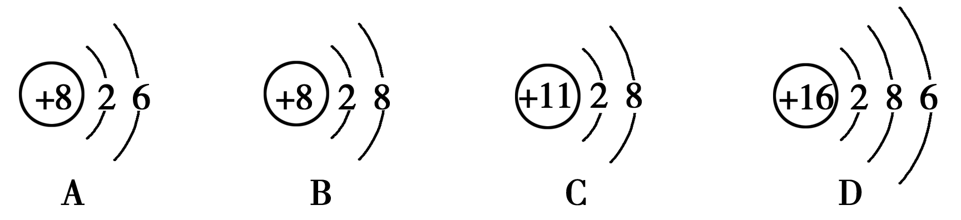
(1)电子层排布相同的是BC；
(2)属于同种元素的是AB；
(3)表示阳离子的是C；
(4)属于非金属元素原子的是AD。
学习内容二 相对原子质量
【学习指导】
阅读课本第56页的有关内容，完成下列填空。
1．相对原子质量是指以一种碳原子质量的1/12为标准，其他原子的质量跟它相比较所得到的比。相对原子质量是一个比值，它的单位是1。
2．跟质子、中子相比，电子的质量很小，所以原子的质量主要集中在原子核上。相对原子质量＝质子数＋中子数。
3．我国科学家张青莲为相对原子质量的测定作出了卓越的贡献。
【讨论交流】
相对原子质量和原子的质量的区别和联系是什么？
【温馨点拨】
相对原子质量和原子的质量的区别与联系

项目 | 原子的质量 | 相对原子质量
来源 | 测定出来的 | 比较出来的
性质 | 绝对的 | 相对的
数值 | 非常小 | 大于等于1，大多
数取整数
单位 | kg | 1
以碳12为例 | 1.993×10^{－26} kg | 12
联系 | ①相对原子质量＝原子的质量÷一个碳12原子质量的1/12
②原子的质量越大，其相对原子质量也越大
【名师归纳】
相对原子质量不是原子的实际质量，它的单位是1。相对原子质量＝质子数＋中子数
【反馈练习】
1．氧原子的相对原子质量是(B)
A．16克 B．16
C．1.66×10^{－27}千克 D．1/12千克
2．已知某原子的实际质量为M g，又知碳原子的质量为N g，则该原子的相对原子质量是(A)
A.$\frac{12M}{N}$ B.$\frac{12N}{M}$ C.$\frac{M}{12N}$ D.$\frac{N}{12M}$
3．俄罗斯科学家最近合成了核电荷数为114的原子，经测定该原子的近似相对原子质量为289，则其中子数与电子数的差是61。
4．已知原子核内有6个质子和6个中子的原子的质量为1.993×10^{－26} kg，则相对原子质量为24的镁原子的质量为3.986×10^{－26} kg，一个质量为2.67×10^{－26} kg的某原子的相对原子质量为16。

